В рамках музыкально-познавательной программы ***«Ладушки»*** мы продолжаем знакомить малышей с русским народным творчеством. В апреле гости к ним приходил Петушок- герой многих русских народных сказок.

|  |  |
| --- | --- |
| C:\Users\Сергей\Desktop\Ладушки Петушок\WP_20190411_15_40_17_Pro.jpg | C:\Users\Сергей\Desktop\Ладушки Петушок\WP_20190411_15_31_44_Pro.jpg |

Дети учились повторять за Петушком движения, имитировать его голос, совершать логоритмические действия в соответствии со стихотворным текстом:

- Кто в домике живёт?

Раньше всех встаёт, голосисто поёт:

«Ку-ка-ре-ку! Ку-ка-ре-ку!»

На головке гребешок, кто же это?

**Пальчиковая игра «Туки – туки»**

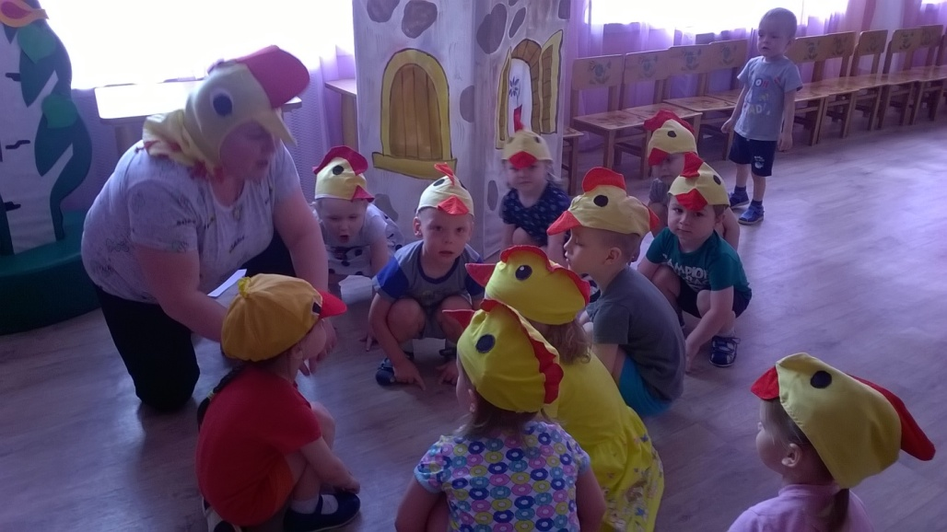

**Малыши умело играли на деревянных палочках.**

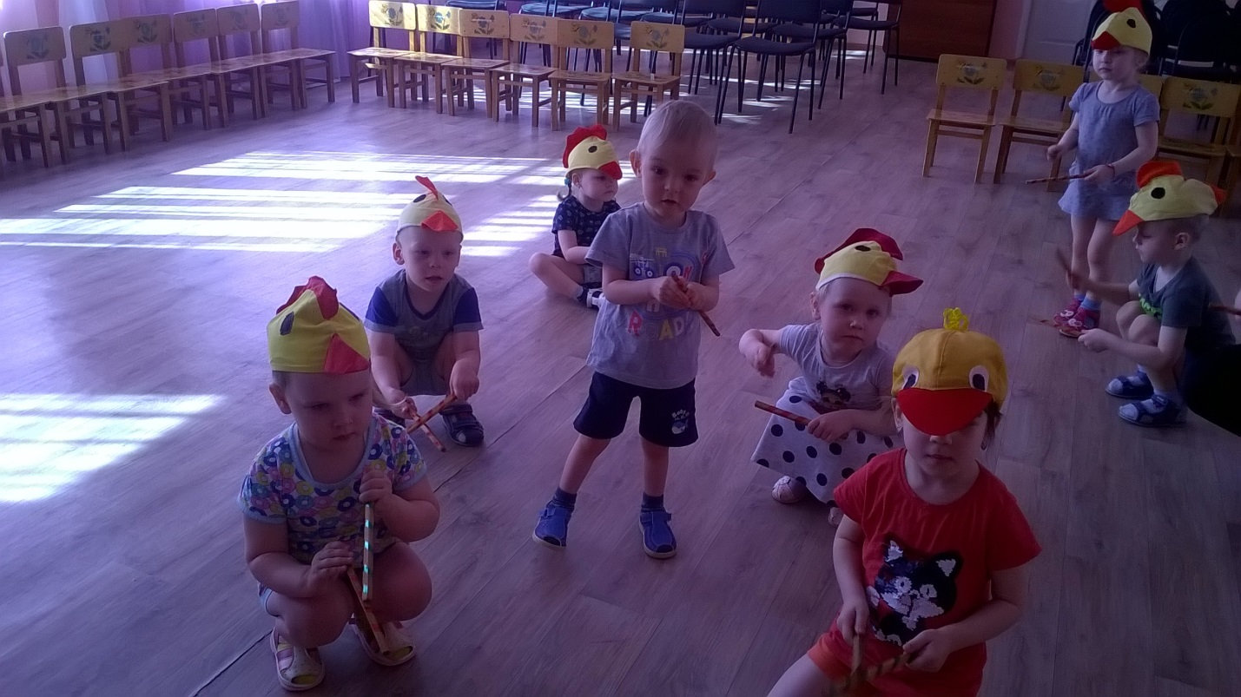

**Игра «Петушок и цыплята»**

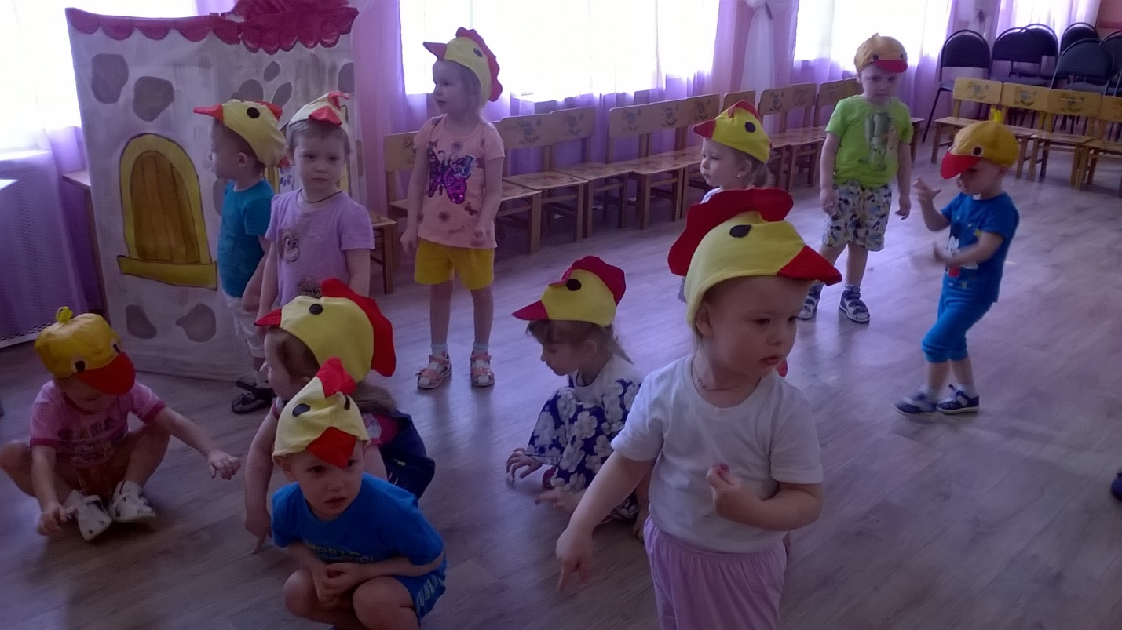

Дети с большим удовольствием играли, подпевали знакомые песенки и получили незабываемые положительные эмоции.

*С уважением, музыкальный руководитель Балакина Ирина Германовна.*